TRƯỜNG ĐẠI HỌC CÔNG NGHIỆP
THÀNH PHỐ HỒ CHÍ MINH

KHOA CÔNG NGHỆ THÔNG TIN

KIỂM TRA THỰC HÀNH CUỐI KỲ
Môn thi : HTCNW
Lớp/Lớp học phần:
Ngày KT: 27/04/2022
Thời gian làm bài: 90 phút
(Không kể thời gian phát đề)
Họ và tên thí sinh:Huỳnh Trung Đức MSSV: 17058801 Số máy:

Đề thi được sử dụng tài liệu giấy, quay videos minh chứng,
nộp bài trên LMS đúng giờ, Cấu hình domain chạy online website

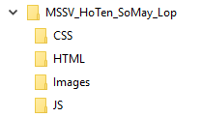
Đề bài: Tạo thư mục theo cấu trúc sau với thông tin như hình.
Trong đó:
- Chép tất cả các tập tin hình ảnh được sử dụng vào vào thư mục Images, tập tin thư viện .css vào thư mục CSS, tập tin thư viện .js vào thư mục JS.
- Lưu tất cả các tập tin .html vào thư mục HTML, tập tin .css vào thư mục CSS, tập tin .js vào thư mục JS.
Thiết kế hai trang web TrangChu.html có giao diện như sau:

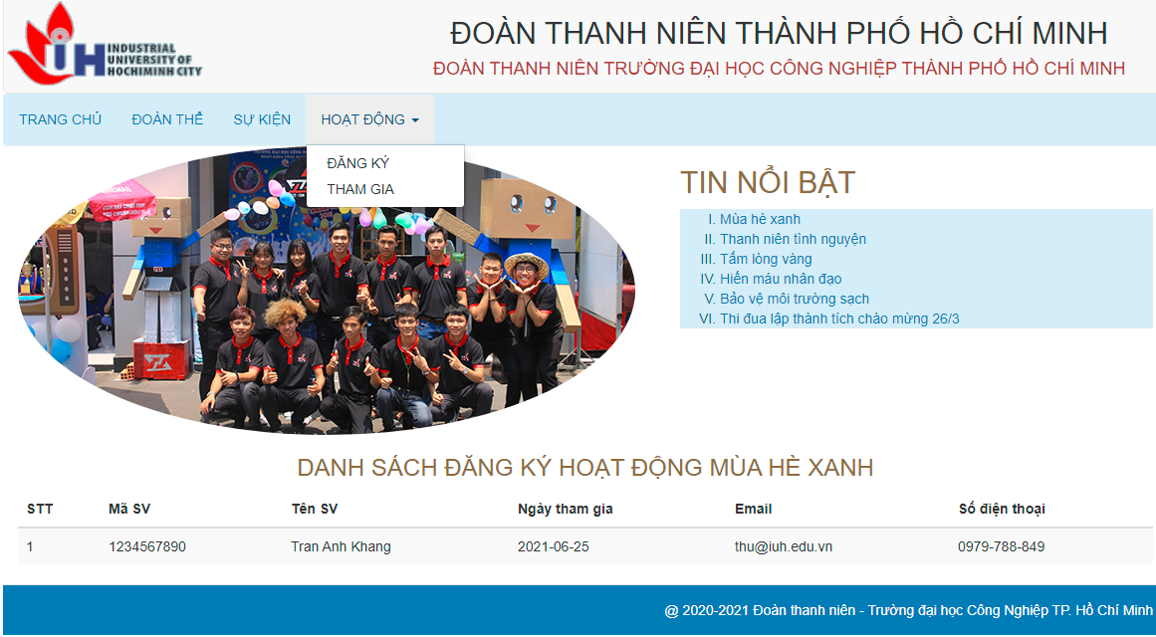
Yêu cầu:
- (3 điểm) Dùng thư viện bootstrap hoặc tự viết CSS kết hợp HTML để thiết kế trang Web với bố cục và thông tin trong bố cục như hình trên.
- (1 điểm) Khi người click mouse vào menu HOẠT ĐỘNG trên TrangChu.html chọn ĐĂNG KÝ để mở modal nhập các thông tin như hình bên dưới:
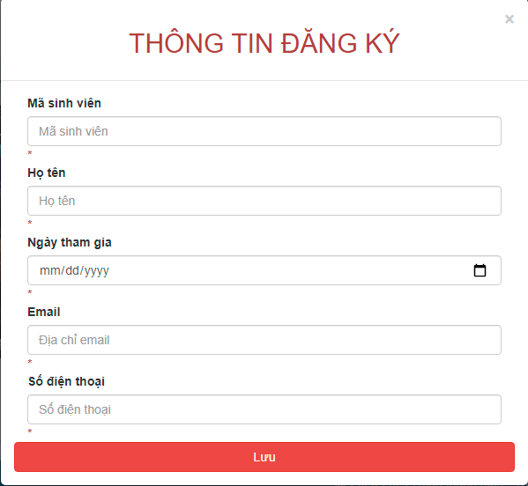
- (5 điểm) Khi nhập thông tin cho modal, dùng Javascript có thể kết hợp thư viện jQuery để kiểm tra dữ liệu nhập cho các thông tin và báo lỗi rõ ràng trên modal:
+ Mã sinh viên: chỉ dùng 10 chữ số không rỗng nhập sai báo lỗi hay bắt buộc nhập.
+ Họ tên: chỉ dùng chữ hoa đầu từ (ví dụ: Tran Anh) không rỗng nhập sai báo lỗi hay bắt buộc nhập.
+ Ngày tham gia: Sau ngày hiện tại 7 ngày, không rỗng chọn sai báo lỗi hay bắt buộc nhập.
+ Địa chỉ email: bắt buộc dùng chữ ở đầu và có thể dùng chữ số ở sau, có dạng mẫu xxxxxx@iuh.edu.vn không rỗng nhập sai báo lỗi hay bắt buộc nhập.
+ Số điện thoại: chỉ dùng 10 chữ số không rỗng nhập sai báo lỗi hay bắt buộc nhập.

- Khi người dùng nhập đúng, đầy đủ thông tin và nhấn nút lưu, để cập nhật vào Table kết quả danh sách đăng ký tham gia mùa hè xanh (1 điểm).

------------------------- Hết ------------------------------

